**Границы рыбоводного участка пруд на реке Джалга, расположенного в границах Красномихайловского СМО Яшалтинского района Республики Калмыкия**

1. Условие предоставления участка в пользование (в соответствии со ст. 38 Водного кодекса Российской Федерации от 3 июня 2006 г. № 74-ФЗ) – совместное водопользование без забора (изъятия) водных ресурсов из водных объектов

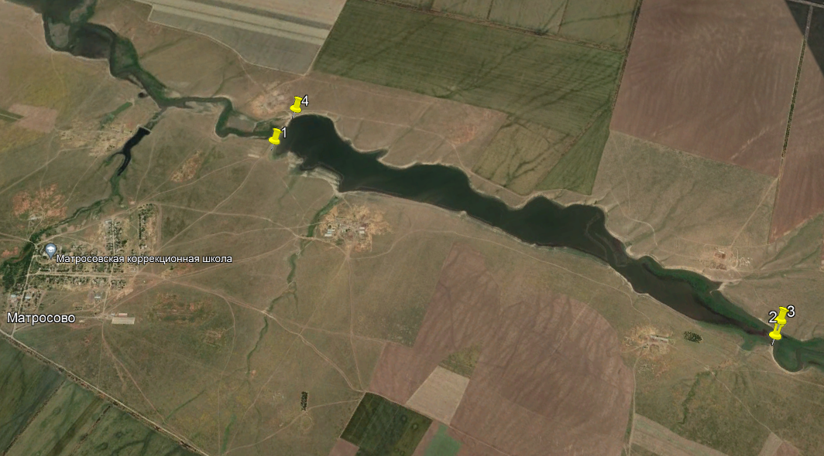2. Площадь участка – 116,8 га.

3. Красномихайловское сельское муниципальное образование Яшалтинского района Республики Калмыкия

4. Система координат: WGS-84.

Описание границ:

От точки 1 до точки 2 - по береговой линии; От точки 2 до точки 3 – по прямой линии; От точки 3 до точки 4 - по береговой линии; От точки 4 до точки 1 - по береговой линии.

5. Номер точки Северная широта Восточная долгота:

1.  46° 9'4.62"С 42°35'1.56"В

2. 46° 7'41.25"С 42°37'23.41"В

3. 46° 7'44.34"С 42°37'27.07"В

4. 46° 9'12.31"С 42°35'11.67"В

**Границы рыбоводного участка на пруду Березовка**, **расположенного в границах Березовского СМО, Яшалтинского района Республики Калмыкия**

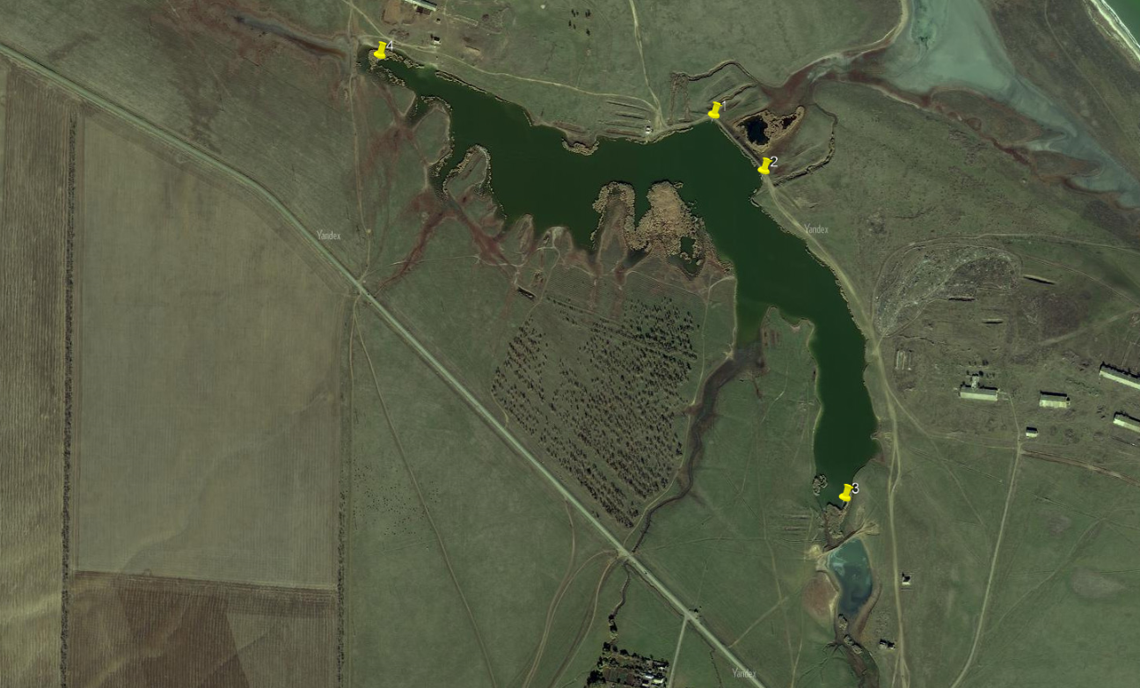1. Условие предоставления участка в пользование (в соответствии со ст. 38 Водного кодекса Российской Федерации от 3 июня 2006 г. № 74-ФЗ) – совместное водопользование без забора (изъятия) водных ресурсов из водных объектов

2. Площадь участка – 16,1 га.

3. Березовское сельское муниципальное образование, Яшалтинского района Республики Калмыкия

4. Система координат: WGS-84.

Описание границ:

от точки 1 до точки 2 - по береговой линии; от точки 2 до точки 3 – по береговой линии; от точки 3 до точки 4 - по береговой линии, от точки 4 до точки 1 - по береговой линии.

5. Номер точки Северная широта Восточная долгота:

1. 46°16'34.31"С 42°23'40.43"В

2. 46°16'30.77"С 42°23'45.22"В

3. 46°16'36.33"С 42°23'13.67"В

4. 46°16'8.97"С 42°23'53.26"В